Отчёт о проделанной работе КДЦ за апрель 2016 года.

Праздничный концерт к 170-летию со дня рождения В.С.Серовой.

Мероприятие проходило в школе с. Судосево. Была проделана огромная работа по сбору материала о жизни В.С.Серовой, ученики рассказывали удивительные вещи о ней. Глава администрации района И.И.Игонов вручил награды ,а доктор исторических наук, профессор Л.И.Никонова подарила школе книги из серии «Мордва России». Между рассказами о жизни и творчестве В.С.Серовой, исполнялись концертные номера артистами КДЦ , которые непосредственно были связаны с творчеством В.С.Серовой.В мероприятии приняло участие примерно 250-300 человек.
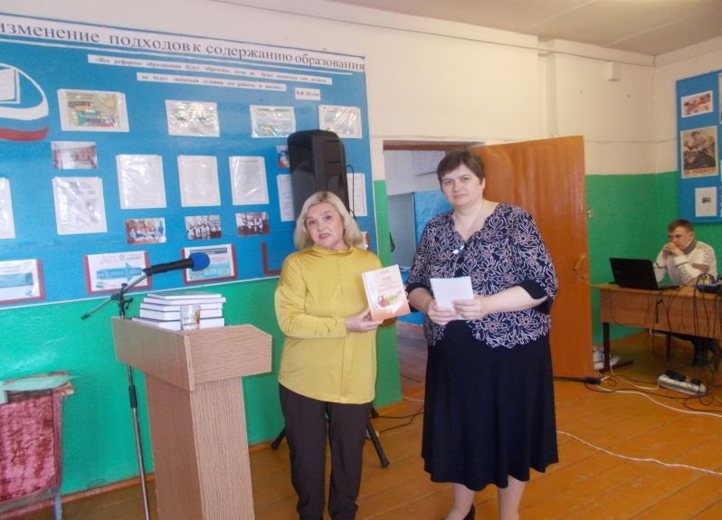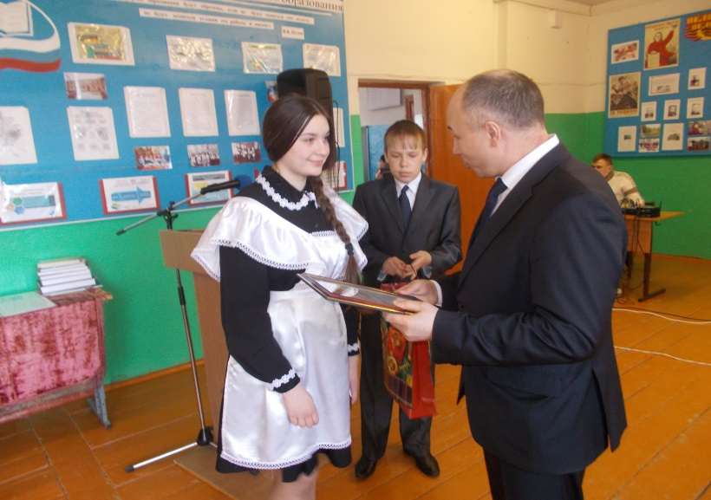

Концерт группы «Отечество».

Концерт проходил на сцене КДЦ. Звучали песни на военную тематику, которые особенно понравились молодому поколению зрителей. Присутствовало 300 человек.

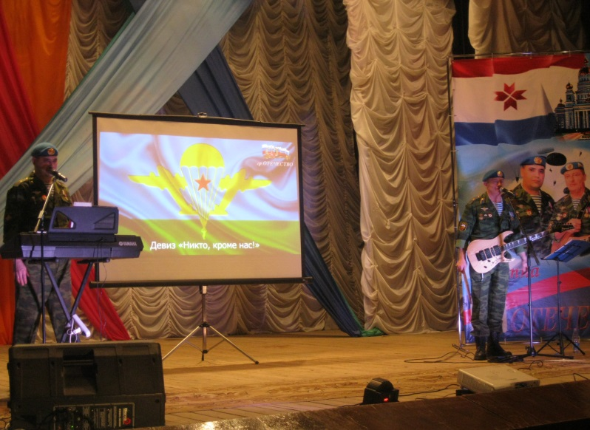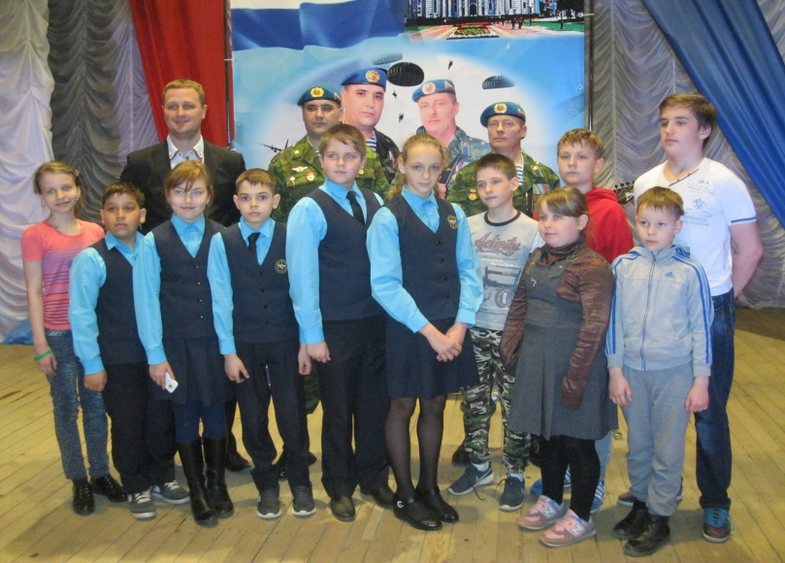

Юношеский чемпионат по играм КВН
«Юбилейный сезон 2016».

Проходил КВН в 2 тура на сцене КДЦ. Участие принимали юношеские команды Большеберезниковского района. Победителям вручались награды. Присутствовало 900 человек.
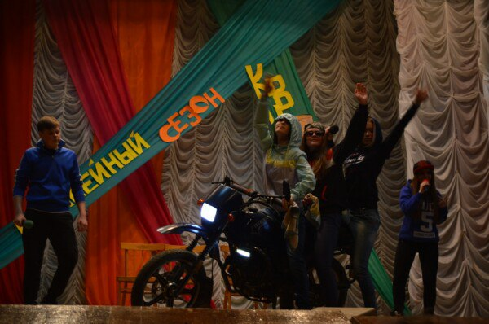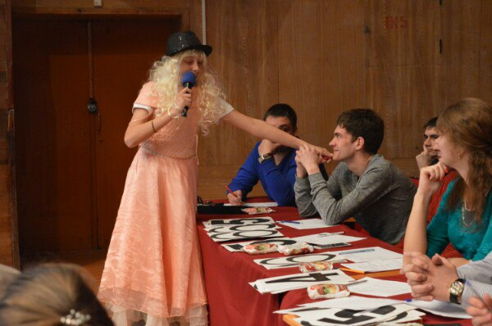

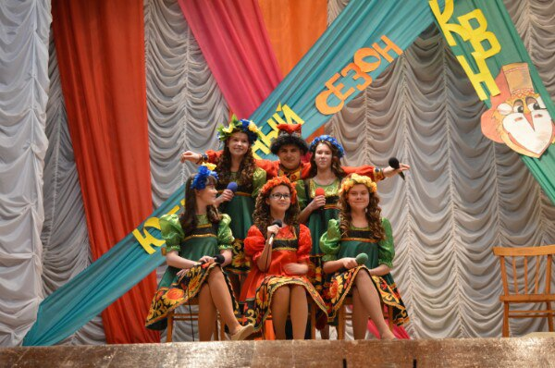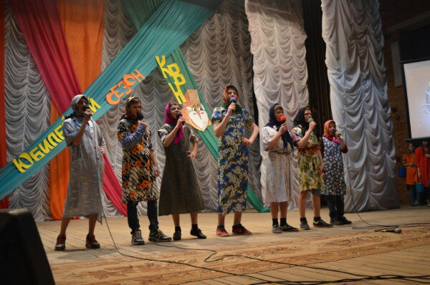

Всероссийский конкурс эстрадной мордовской песни «Од вий».

Принятие участия в прослушивании и во Всероссийском конкурсе эстрадной мордовской песни. От района была представлена солистка Ю.В.Аношкина. Репертуар состоял из 2 песен разного характера. Конкурс проходил в Мордовском национальном театре г.Саранск.

I Всероссийский фольклорный фестиваль-конкурс «Предания старины».

Принятие участия в I Всероссийском фольклорном фестивале-конкурсе «Предания старины».От района был представлен фольклорный ансамбль «Парынза» из с.Паракино и трио «Эрзянь ават» из с. Пермиси. Репертуар состоял из 2 –х разнохарактерных произведений песенного фольклора. Фестиваль-конкурс проходил во Дворце культуры г.о. Саранск.

«Плечом к плечу…» - праздничный концерт,
посвящённый Дню призывника.

Мероприятие проходило в здании КДЦ на сцене. Глава администрации района И.И.Игонов вместе с начальником отдела Военного комиссариата Республики Мордовия по Большеберезниковскому и Кочкуровским районам И. А.Акмановым вручили новобранцам повестки и подарки. Благочинный района отец Александр сказал напутственные слова. Артистами художественной самодеятельности КДЦ был дан праздничный концерт. Примерно было 200 человек.
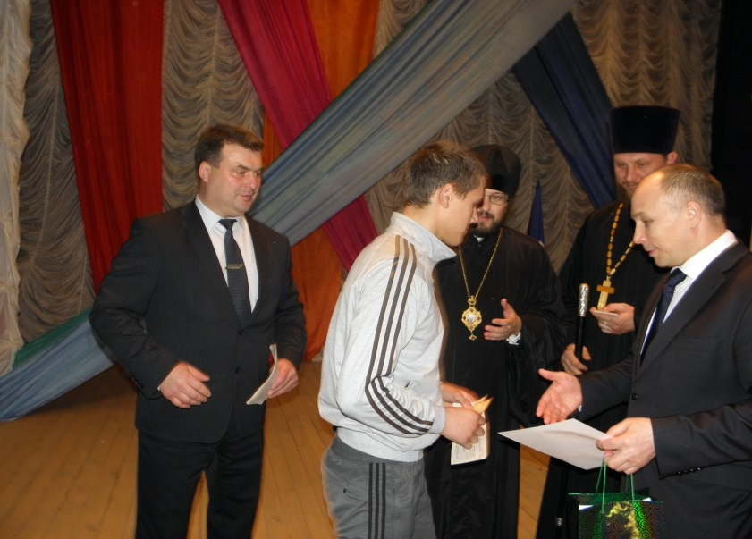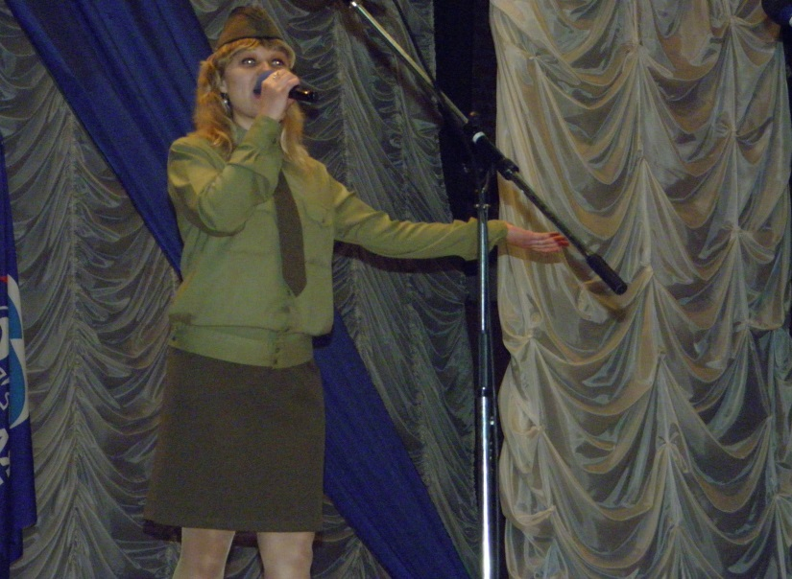

Праздничный концерт ко Дню муниципального работника.

Концерт проходил на сцене КДЦ . Глава администрации района поздравил с праздником и вручил награды муниципальным служащим, лучшим по профессии. Работники КДЦ и самодеятельные артисты подарили праздничный концерт, в котором приняли участие участники разных возрастов. В общем на мероприятии присутствовало 300 человек.
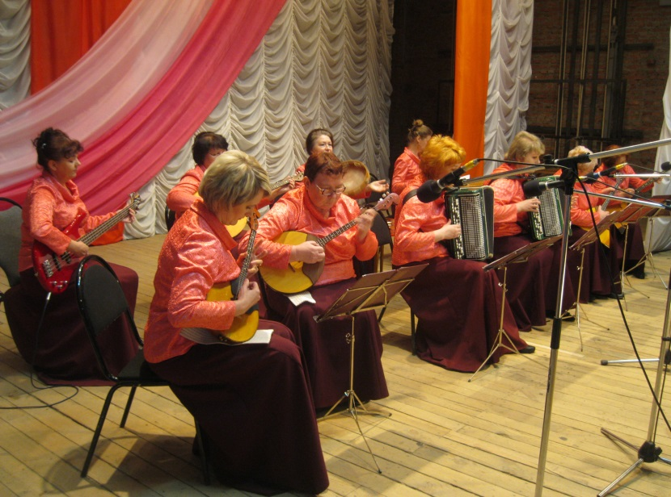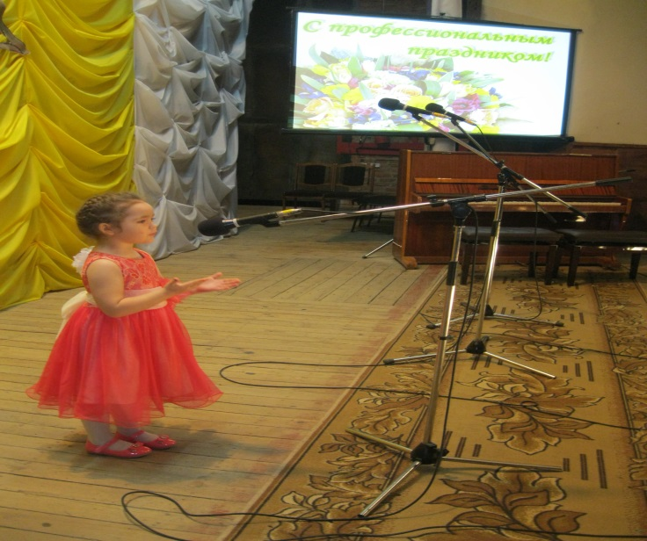

Дискотеки для молодёжи.

В течении месяца проводились молодёжные дискотеки, в которых приняло участие примерно 250-300 человек.

